**Практическая работа №9**  
**«Работа с графикой»**

В данной практической работе нам необходимо нарисовать здание колледжа, а также выполнить индивидуальное задание, которое описано ниже:

Используя методы LineTo, TextOut, Ellipse, создайте фигуру, представленную на Рисунке 1. Для вывода изображения используйте объект Form.

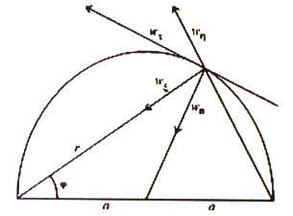

Рисунок 1 – Фигура

Ниже представлен код программы:

**Код Form1:**

implementation

{$R *.lfm}

{ TForm1 }

procedure TForm1.FormCreate(Sender: TObject);

begin

Image1.Canvas.Font.Style:=[fsItalic,fsBold];

Image1.Canvas.Font.Size:=40;

Image1.Canvas.TextOut(0, 0, 'Практическая работа №9');

Image2.Canvas.Font.Style:=[fsItalic,fsBold];

Image2.Canvas.Font.Size:=25;

Image2.Canvas.TextOut(0, 0, 'Зайцев Н.В. 2ПКС-116');

end;

procedure TForm1.Timer1Timer(Sender: TObject);

begin

with ProgressBar1 Do

begin

position:= position+1;

Label1.Caption:= inttostr(position);

if(position = max) then

begin

Form2.Show;

Timer1.Enabled:= False;

Form1.Hide;

end;

end;

end;

**Код Form2:**

var

Form2: TForm2;

var i,mode:integer;

implementation

procedure per_svetofor();

begin

if mode = 0 then

begin

Form2.Shape1.Brush.Color:=clRed;

Form2.Shape2.Brush.Color:=clBlack;

Form2.Shape3.Brush.Color:=clBlack;

mode:=1;

end

else if mode = 1 then

begin

Form2.Shape1.Brush.Color:=clBlack;

Form2.Shape2.Brush.Color:=clYellow;

Form2.Shape3.Brush.Color:=clBlack;

mode:=2;

end

else if mode = 2 then

begin

Form2.Shape1.Brush.Color:=clBlack;

Form2.Shape2.Brush.Color:=clBlack;

Form2.Shape3.Brush.Color:=clGreen;

mode:=0;

end;

end;

{$R *.lfm}

{ TForm2 }

procedure TForm2.FormClose(Sender: TObject; var CloseAction: TCloseAction);

begin

Application.Terminate()

end;

procedure TForm2.FormCreate(Sender: TObject);

begin

i:=0;

mode:=0;

per_svetofor()

end;

procedure TForm2.Button1Click(Sender: TObject);

begin

Form3.Show;

Form2.Hide;

end;

procedure TForm2.Button2Click(Sender: TObject);

begin

per_svetofor()

end;

procedure TForm2.FormPaint(Sender: TObject);

var a,b,c,i:integer;

begin

a:=70;

b:=60;

c:=120;

with canvas do

begin

Brush.Color:=RGBToColor(196,220,216);

FillRect(50,90,650,420);

Brush.Color:=RGBToColor(128,172,221);

for i:=1 to 8 do

begin

fillrect(b,100,c,200);

b:=b+a;

c:=c+a;

end;

b:=60;

c:=120;

for i:=1 to 8 do

begin

fillrect(b,220,c,320);

b:=b+a;

c:=c+a;

end;

Brush.Color:=RGBToColor(150,90,19);

fillrect(480,330,540,420);

Brush.Color:=RGBToColor(25,25,238);

Font.Style:=[fsItalic,fsBold];

Font.Color:= clWhite;

Font.Size:=8;

TextOut(100, 340, 'Колледж Информатики и программирования');

end;

end;

**Код Form3:**

implementation

{$R *.lfm}

{ TForm3 }

procedure TForm3.FormClose(Sender: TObject; var CloseAction: TCloseAction);

begin

Application.Terminate();

end;

procedure TForm3.FormPaint(Sender: TObject);

begin

With canvas do

begin

Arc(50, 50, 250, 350, 250, 150,50,150);

MoveTo(50,150);

LineTo(250,150);

MoveTo(245,150);

LineTo(150,20);

LineTo(159,20);

MoveTo(150,20);

LineTo(150,29);

MoveTo(245,90);

LineTo(100,20);

LineTo(109,20);

MoveTo(100,20);

LineTo(100,29);

MoveTo(180,60);

LineTo(150,150);

MoveTo(122,100);

LineTo(122,91);

MoveTo(122,100);

LineTo(131,100);

MoveTo(180,60);

LineTo(52,150);

MoveTo(160,120);

LineTo(169,120);

MoveTo(160,120);

LineTo(155,111);

Arc(10, 120, 80, 180, 80, 150, 100, 120);

Font.Style:=[fsItalic,fsBold];

Font.Color:= clBlack;

Font.Size:=8;

TextOut(200,160,'a');

TextOut(100,160,'n');

TextOut(90,130,'φ');

TextOut(100,100,'r');

Font.Size:=6;

TextOut(165,90,'Wa');

TextOut(150,70,'Wb');

TextOut(120,30,'Wq');

TextOut(170,40,'Wz');

end;

end;

Ниже представлены скриншоты программы:

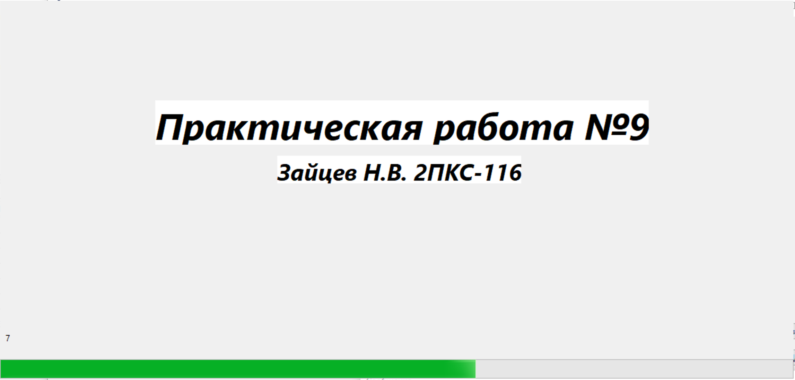

Рисунок 2 - Форма загрузки

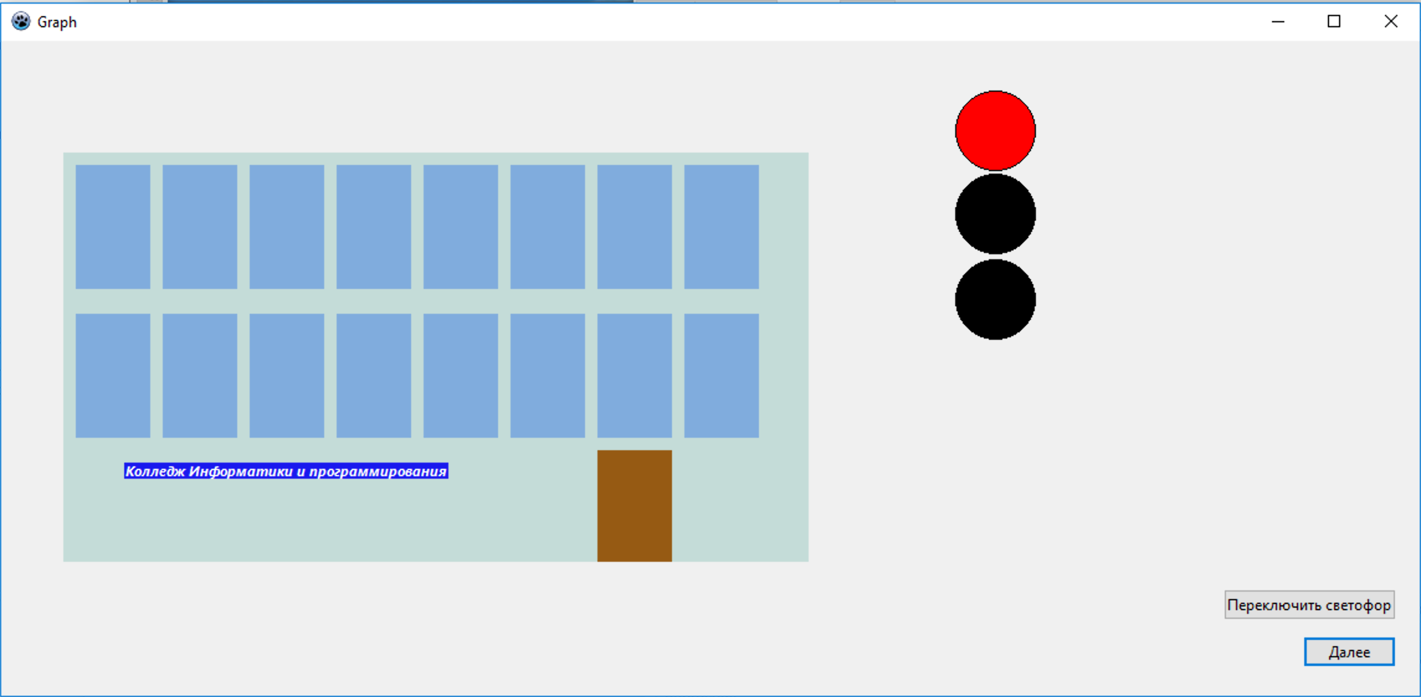

Рисунок 3 - Форма с колледжем и интерактивным светофором

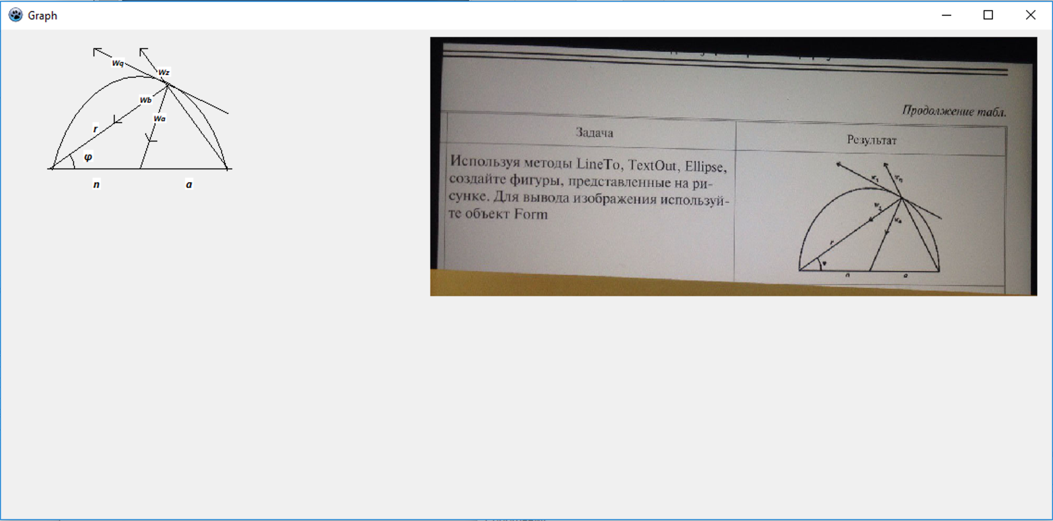

Рисунок 4 - Форма с инд. заданием